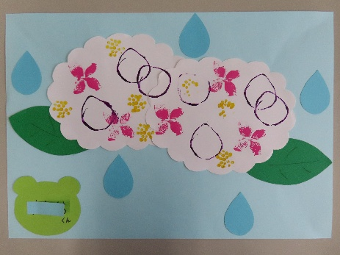

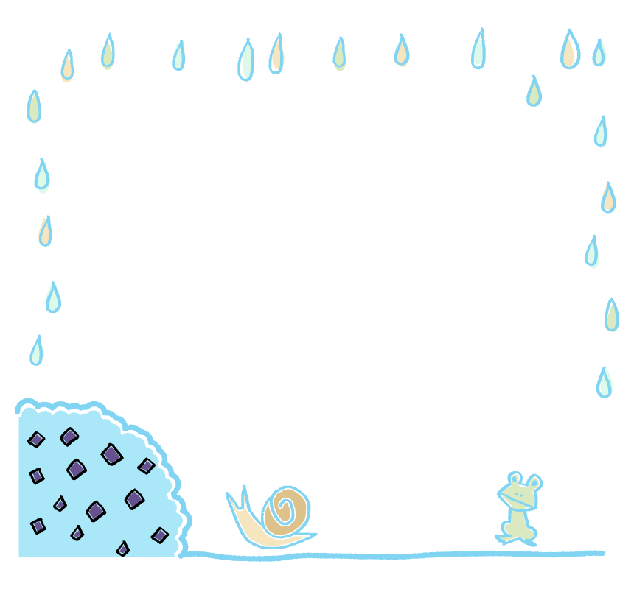




様々な素材で絵の具スタンプ
を行う予定です♪

色んなスタンプを押してみてね♡
お問い合わせ先
布津原幼稚園 TEL 0942-82-3250

コーナー遊び
（サーキット遊び・ブロック・絵の具スタンプ）
令和8年度 布津原幼稚園 未就園児教室就園児教室
６月２0日(土) ９時３０分〜１１時３０分
布津原幼稚園遊戯室・園庭
対象：０〜３歳の未就園児
参加費：無料 定員：14名
５月１8日（月）よりお電話での予約お待ちしております！
締め切り日は６月１３日（金）です。定員になり次第締め切らせていただきます

１日の流れ
９：３０〜 受付・室内遊び・親子体操
１０：0０〜 コーナー遊び
１１：００〜 読み聞かせ
１１：１０〜 外遊び
※暑くなると思いますので、水筒・帽子・着替え・
汗拭きタオルをご持参下さい！

